**龙田科技碳管理平台软件**

**V1.0**

**用户手册**

# 系统登录

**操作描述**

用户进入到系统登录页面，在登录页面中，用户可以直接输入登录帐号，登录密码。

页面如图所示：

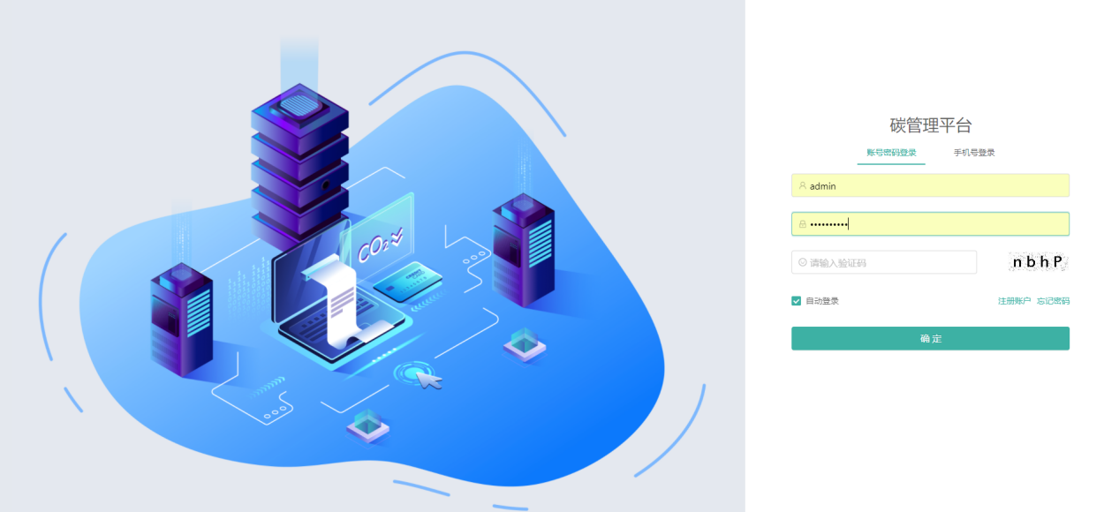

用户在输入用户名和密码时需要注意以下几点：

用户名和密码都不能为空。

用户名和密码必须是已经在系统中注册过的有效信息。

系统管理员的默认用户名是admin密码是。

如果用户输入的用户名和密码正确，系统会自动跳转页面，进入到系统的首页；如果用户输入的密码错误，系统会自动弹出“登录失败！“的提示框，那么请用户确认用户名和和密码的正确有效性。

# 系统首页

## **操作路径和对应角色**

|  |  |  |  |
| --- | --- | --- | --- |
| **一级菜单** | **二级菜单** | **操作功能** | **操作角色** |
| 首页 | 总览 | 筛选、展示 | 管理员、用户 |
| 碳排放概览 | 筛选、地图展示 | 管理员、用户 |
| 碳资产概览 | 筛选、展示 | 管理员、用户 |
| 能耗概览 | 筛选、地图展示 | 管理员、用户 |

**操作详解**

**总览**

用户登录成功后，点击【首页】-【总览】二级菜单进入总览页面。如下图所示

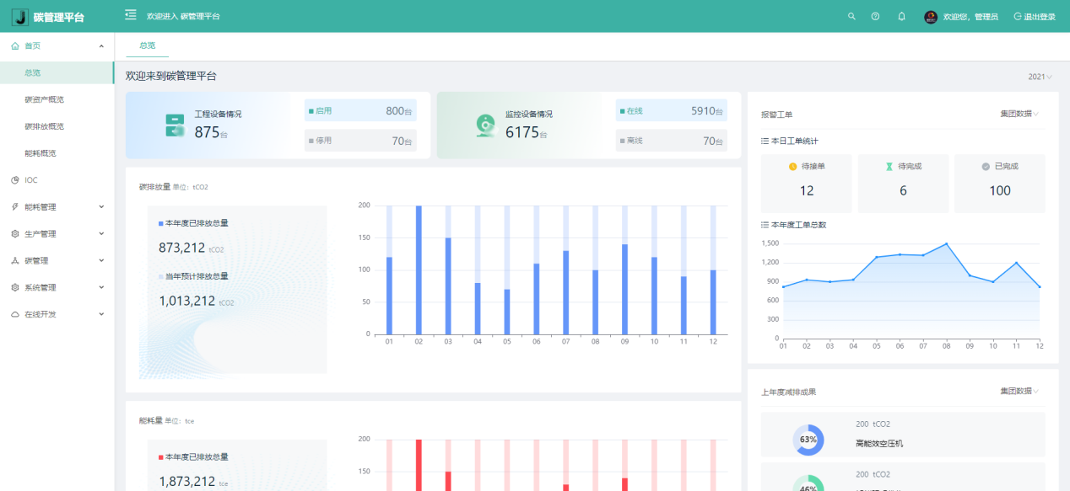

依次展示和统计工程设备情况、监控设备、报警工单、碳排放量、能耗量、上年度减排成果。默认展示最新年度的统计数据。也可以选择指定的年度来展示年度的统计数据。

报警工单：可筛选集团、企业、工厂三个视角来分别展示工单统计数据

**碳资产概览**

用户点击【首页】-【碳资产概览】二级菜单，进入碳资产概览页面。页面如下所示

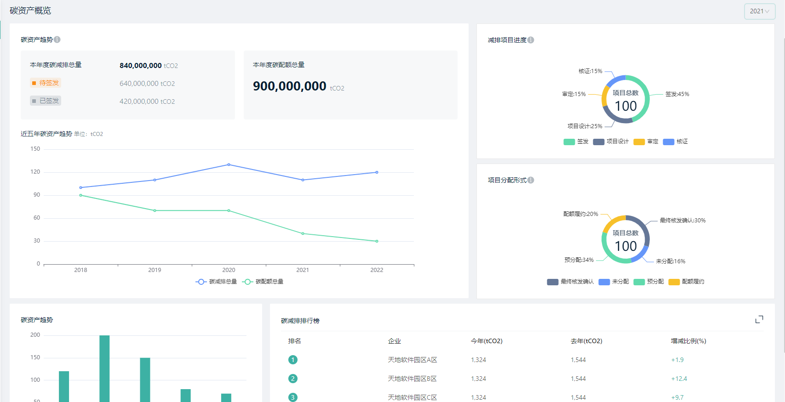

依次展示和统计本年度碳减排总量、本年度碳配额总量、减排项目进度

拆线图展示近五年碳资产趋势、饼图展示项目分配形式、柱状图展示碳资产趋势。

碳减排排行榜：显示该集团下以碳减排排名最靠前的前5名企业。

默认展示最新年度的统计数据。也可以选择指定的年度来展示年度的统计数据。

**碳排放概览**

用户点击【首页】-【碳排放概览】二级菜单，进入碳排放概览页面。页面如下所示

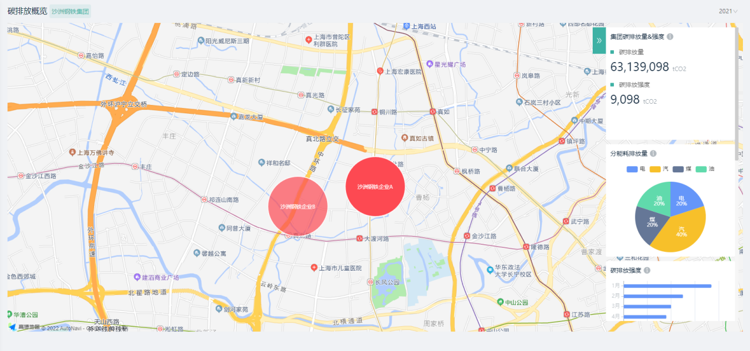

使用气泡图进行展示，通过透明度来表示排放量的高低，透明度越高表示排放量越高，鼠标移入气泡图，可展示该层级详情，默认为集团视角，即气泡代表企业。

点击企业对应的气泡，地图放大呈现企业下的工厂，此时气泡代表工厂，

页面如下图所示

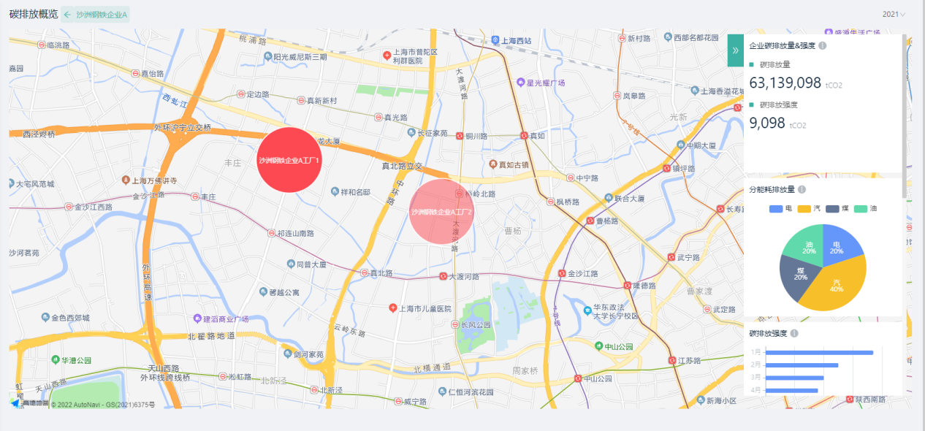

工厂气泡点击进入详情统计页，针对该工厂情况进行统计展示，页面如下图所示

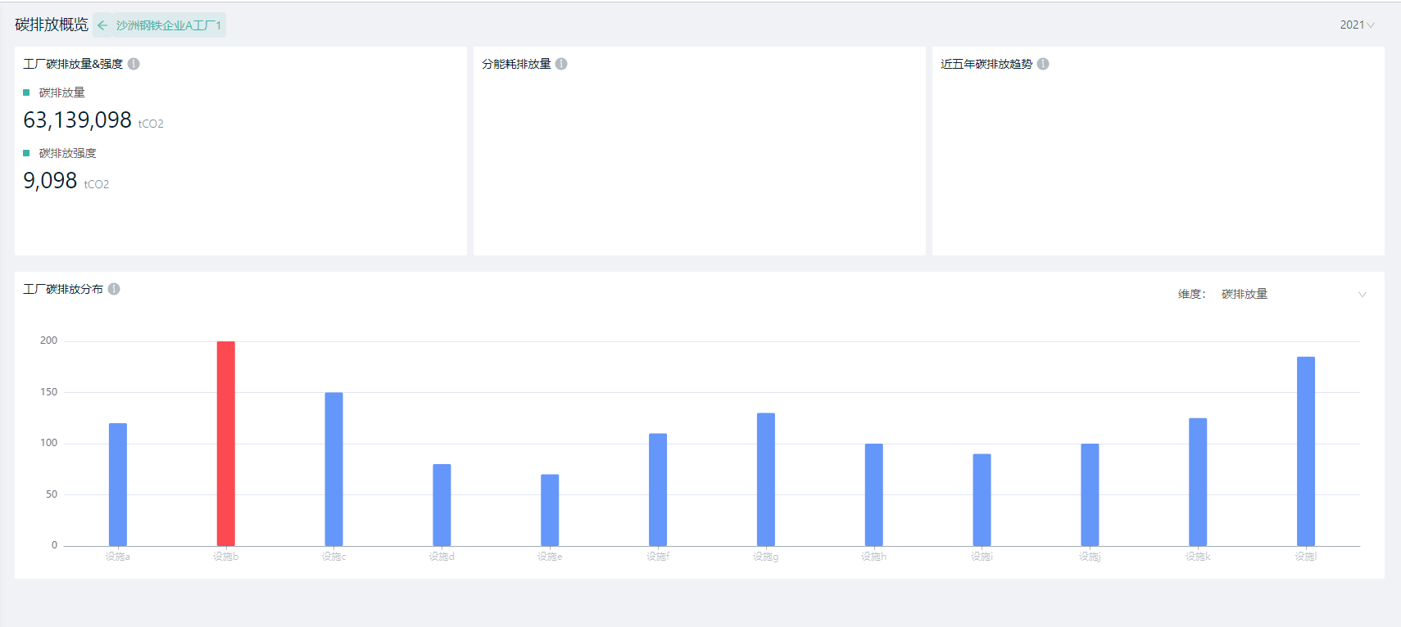

年度选择：右上角进行年度的下拉选择（年份选择器）

碳排放强度-单位tCO2/万元，含义为单位GDP的tCO2

计算方法为该年度的碳排放量（tCO2）/该年度的GDP（万元）

工厂统计明细图中，最下方“工厂碳排放分布”，维度有2个，分别是碳排放量、碳排放强度。两个维度都是最高的柱状图颜色变红。

鼠标点击“<<”按钮展示统计图表，统计图表的数据维度依据实际层级：

当地图视角为集团，即展示的为集团下企业时，统计口径为集团总量；

当地图视角为企业，即在集团视角下点击对应企业，放大后展示企业下工厂时，统计口径为该选中企业的总量。

**能耗概览**

用户点击【首页】-【碳资产概览】二级菜单，进入碳资产概览页面。页面如下所示

使用热力图进行展示，通过透明度来表示能耗的高低，越红表示能耗越高、越绿表示能耗越低，鼠标移入热力图，可展示该层级详情，

默认为集团视角，即气泡代表企业

点击企业对应的热力点，地图放大呈现企业下的工厂，此时热力点代表工厂

工厂热力点击进入详情统计页，针对该工厂情况进行统计展示

年度选择：右上角进行年度的下拉选择（年份选择器）

能耗强度-单位tce/万元，含义为单位GDP的tce

计算方法为该年度的能耗量（tce）/该年度的GDP（万元）

工厂统计明细图中，最下方“工厂碳排放分布”，能源种类的下拉框为“全部+能源类型一级字段（煤、油、气、电）”，最高的柱状图颜色变红.

# 生产管理

## 能源类型

### **操作路径和对应角色**

|  |  |  |  |
| --- | --- | --- | --- |
| **一级菜单** | **二级菜单** | **操作功能** | **操作角色** |
| 生产管理 | 能源类型 | 列表、新增、编辑、删除 | 管理员、用户 |

**操作详解**

用户点击【生产管理】-【能源类型】二级菜单，进入能源类型页面。列表页面如下所示

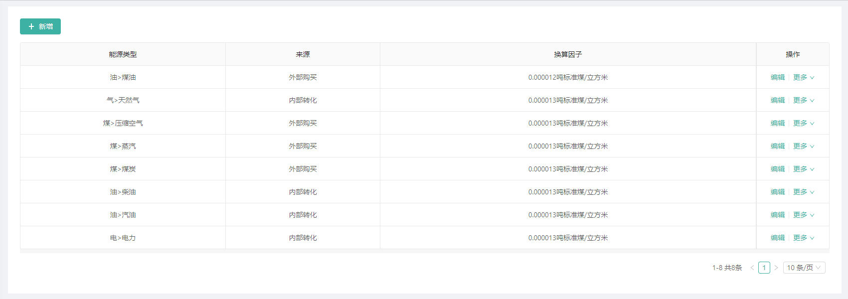

列表作为能源类型的总览。能源类型共分为二级。列表中能源类型的显示方式为一级>二级形式，如： 煤>压缩空气。

来源分为：外部购买、内部转化

能源类型可以新增、详情、编辑、删除。新增/编辑如下图所示

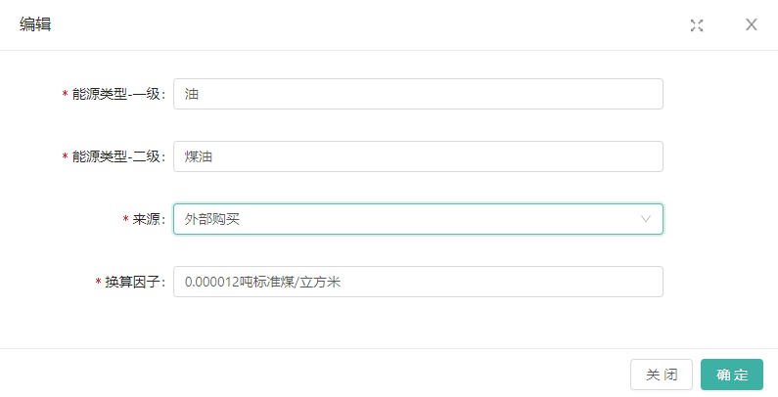

点击列表每项的操作里的【更多】-【删除】可以进行删除操作。点击【删除】后，系统提示“确定删除吗？”做二次浮窗确认。

## 指标管理

### **操作路径和对应角色**

|  |  |  |  |
| --- | --- | --- | --- |
| **一级菜单** | **二级菜单** | **操作功能** | **操作角色** |
| 生产管理 | 指标管理 | 列表、新增、编辑、删除 | 管理员、用户 |

**操作详解**

用户点击【生产管理】-【指标管理】二级菜单，进入指标管理页面。列表页面如下所示

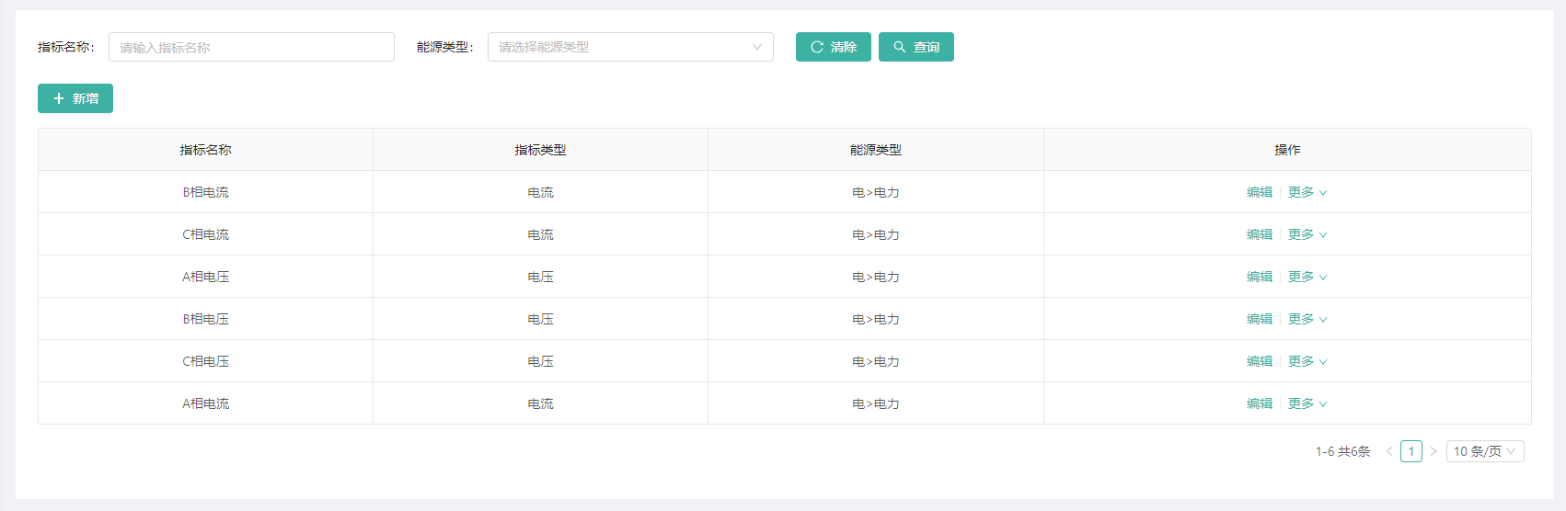

页面可以对指标进行筛选、编辑、新增、删除。删除做二次浮窗确认。

新增/编辑如下图所示

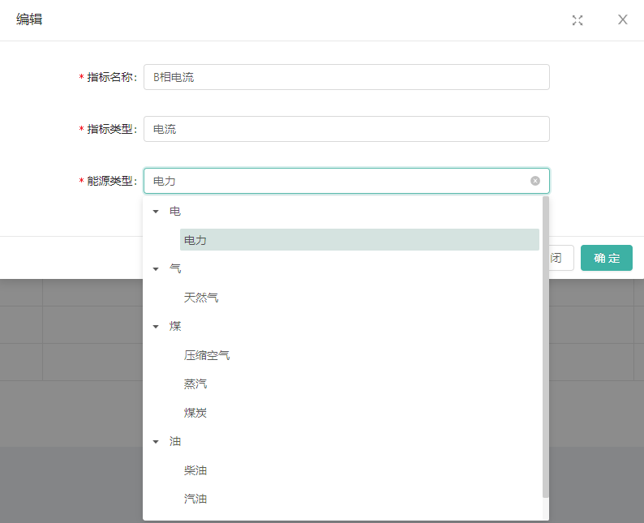

指标名称-输入该指标的名称 ；指标类型-对该指标进行分类

能源类型-单选，下拉框为能源类型的二级结构，绑定能源类型与指标关系，具体结构为： 能源类型一级字段>能源类型二级字段>指标类型>指标名称

## 计量点

### **操作路径和对应角色**

|  |  |  |  |
| --- | --- | --- | --- |
| **一级菜单** | **二级菜单** | **操作功能** | **操作角色** |
| 生产管理 | 计量点 | 列表、新增、编辑、删除 | 管理员、用户 |

**操作详解**

用户点击【生产管理】-【计量点】二级菜单，进入计量点页面。列表页面如下所示

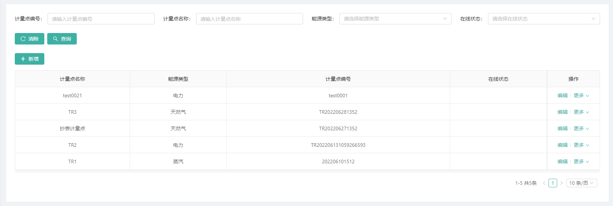

页面对计量点进行筛选、编辑、新增、查看详情、删除。删除二次浮窗确认。

新建/编辑计量点页面如下图所示

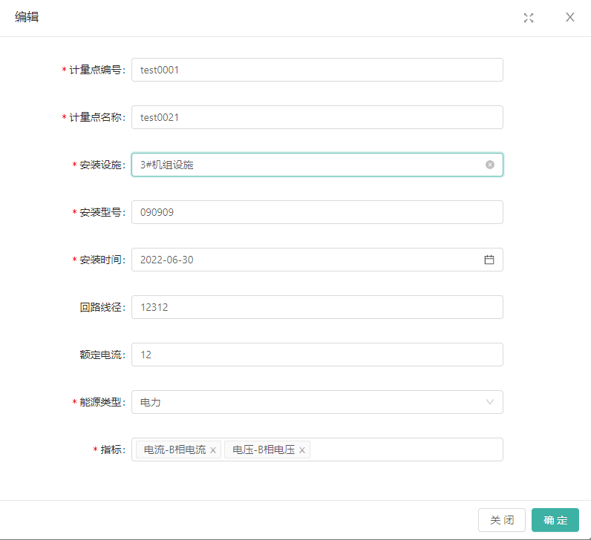

1. 计量点编号-输入的是计量点在系统内的编号
2. 计量点名称-输入的是计量点的名称，同步对齐列表及筛选
3. 安装设施-这里配置的是计量点安装在具体哪个设施上
4. 安装型号-输入的是计量点作为一个监控设备的具体型号
5. 安装时间-输入的是计量点安装时间点，形式如：2022-01-07 09:50:39
6. 回路线经-依据计量点设备参数输入
7. 额定电流-依据计量点设备参数输入
8. 能源类型-单选，下拉框内容为能源类型的二级字段
9. 指标-**多选**，从指标管理中选出该计量点对应的指标

## 分时电价

### **操作路径和对应角色**

|  |  |  |  |
| --- | --- | --- | --- |
| **一级菜单** | **二级菜单** | **操作功能** | **操作角色** |
| 生产管理 | 分时电价 | 列表、新增、编辑、删除 | 管理员、用户 |

**操作详解**

用户点击【生产管理】-【分时电价】二级菜单，进入分时电价页面。列表页面如下所示

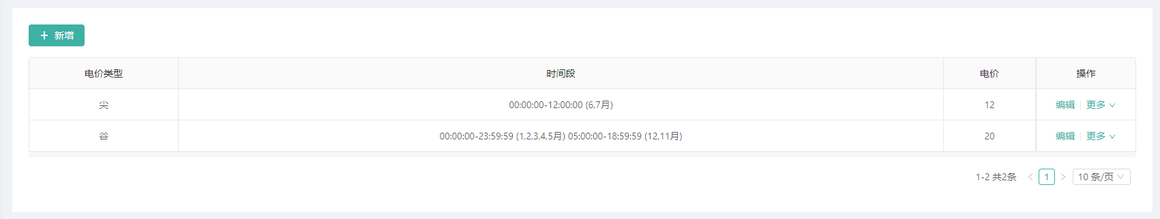

电价类型分为：峰、平、谷、尖

列表位次展示：电价类型、时间段、电价

新增/编辑 页面如下图所示

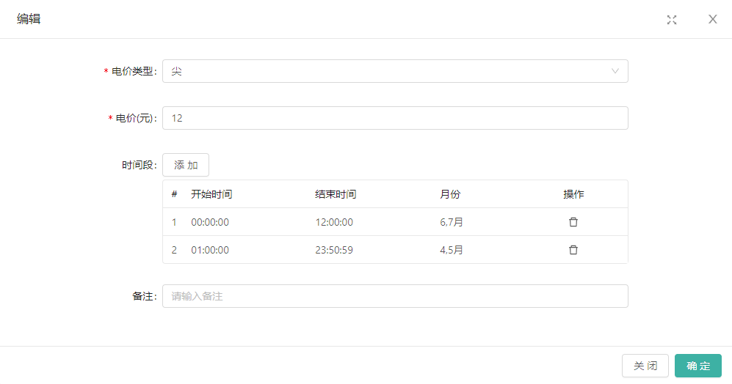

选择单价类型、输入电价、添加用于该电价的时间段和月份（多选）、备注（非必填），点击【确定】保存

## 设施管理

### **操作路径和对应角色**

|  |  |  |  |
| --- | --- | --- | --- |
| **一级菜单** | **二级菜单** | **操作功能** | **操作角色** |
| 生产管理 | 设施管理 | 列表、筛选、新增、编辑、删除 | 管理员、用户 |

**操作详解**

用户点击【生产管理】-【设施管理】二级菜单，进入设施管理页面。列表页面如下所示

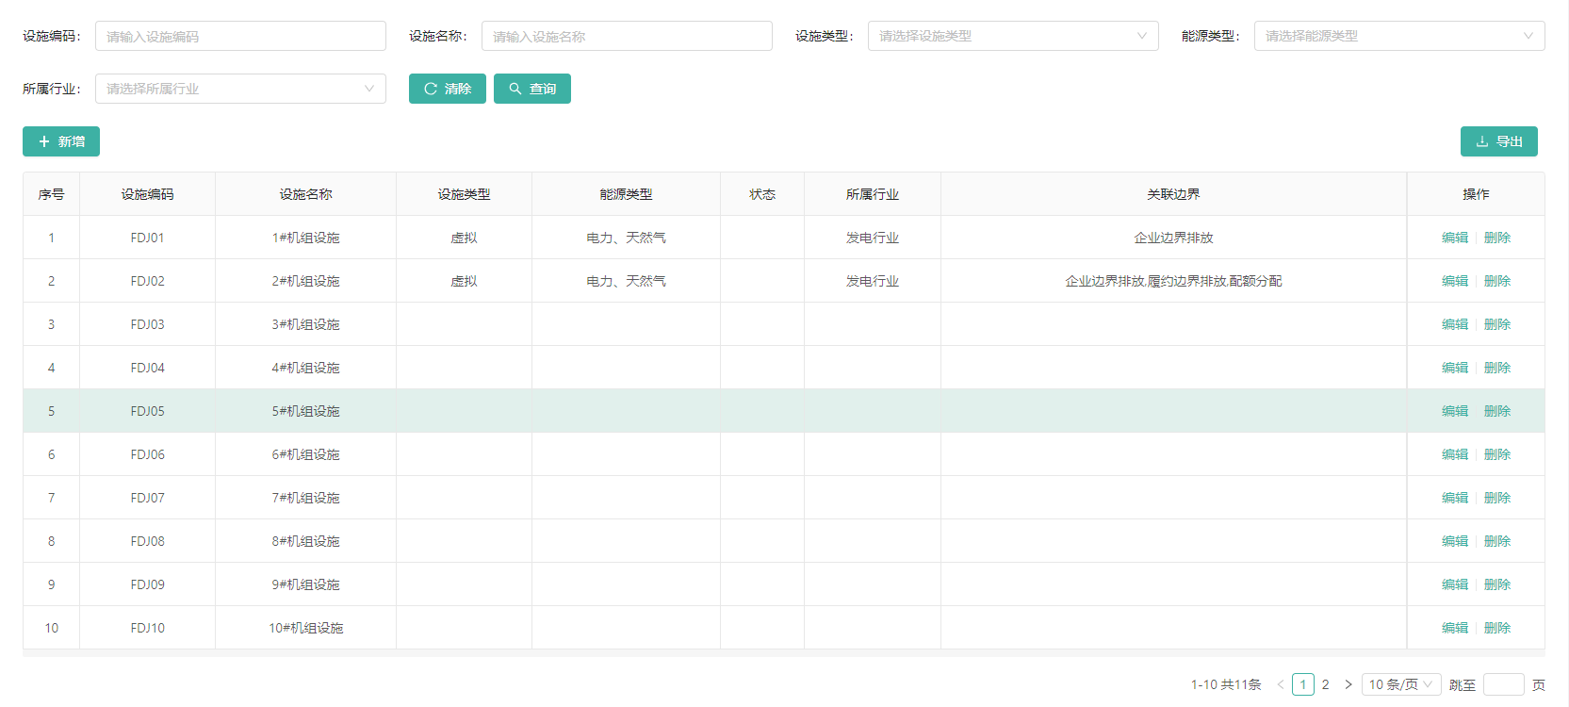

列表字段依次展示：序号、设施编码、设施名称、设施类型、能源类型二级（多选），状态（在线/离线）、所属行业、关联边界。删除操作时，二次浮窗提示。

## 设施组管理

### **操作路径和对应角色**

|  |  |  |  |
| --- | --- | --- | --- |
| **一级菜单** | **二级菜单** | **操作功能** | **操作角色** |
| 生产管理 | 设施组管理 | 列表、新增、编辑、删除 | 管理员、用户 |

**操作详解**

用户点击【生产管理】-【设施组管理】二级菜单，进入设施组管理页面。列表页面如下所示

树状层级关系为：企业>工厂>设施组>设施

新建功能针对新建设施组，输入设施名，父节点为对应的工厂层级

添加子节点，即将设施添加到设施组里，按钮点击弹出

设施组为选中的需要添加子节点（即下属设施）的主体，**为默认项，不可更改**

设施源于“设施管理”模块，下拉选中，添加子节点是将设施添加到设施组里

# 能耗管理

能耗管理分为 用能安全和用能管理二个二级子菜单部分，每个二级子菜单又会分多个三级子菜单

## 用能安全

用户点击【能耗管理】-【用能安全】二级菜单，进入用能安全页面。

**操作路径和对应角色**

|  |  |  |  |
| --- | --- | --- | --- |
| **一级菜单** | **二级菜单** | **操作功能** | **操作角色** |
| 能耗管理 | 报警管理 | 列表、新增、编辑、删除 | 管理员、用户 |
| 实时监控 | 列表、新增、编辑、删除 | 管理员、用户 |

**操作详解**

**实时监控**

用户点击【用能安全】-【实时监控】三级菜单，进入实时监控页面。列表展示计量点监控设备的实时读数，页面如下图所示

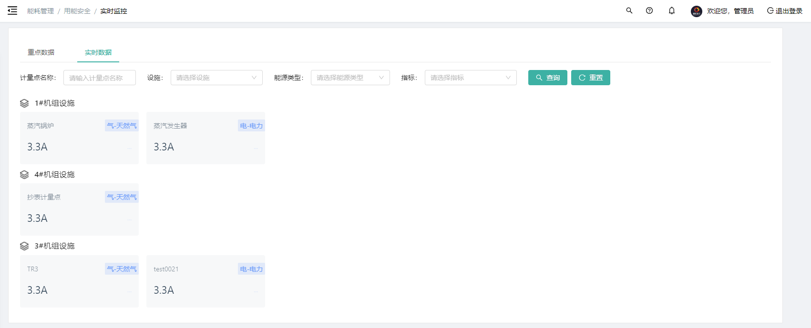

可根据设施列出所属计量点设备、设施选择（树状结构）、能耗类型下拉框筛选（一级项做分类二级项为最终选取）、指标类型筛选后，进行查询。

每个监控设备以卡片形式展示，标明了设备名称、能源类型、最近一次该设备的抄表读数。

点击设备卡片右侧拉出展示设备基础信息

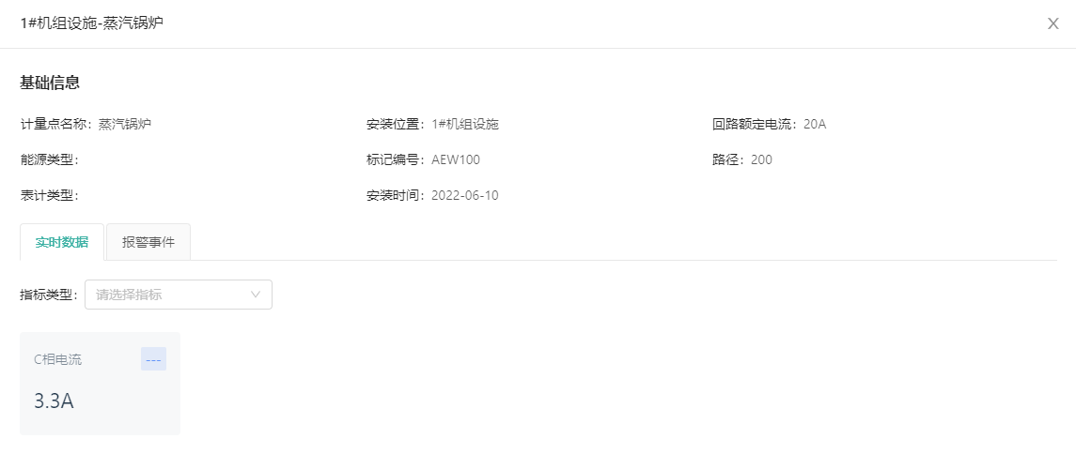

可选择选项卡查看【实时数据】及【报警事件】，点击【实时数据】列表中的指标，可浮窗显示该指标的实时数据图，点击【....】加入重点数据的功能

**重点监控**

树状结构，企业>工厂>设施组>设施，最小颗粒度到设施

每一次的选取只显示该设施的数据情况，树状结构作为定位选择

取消重点监控

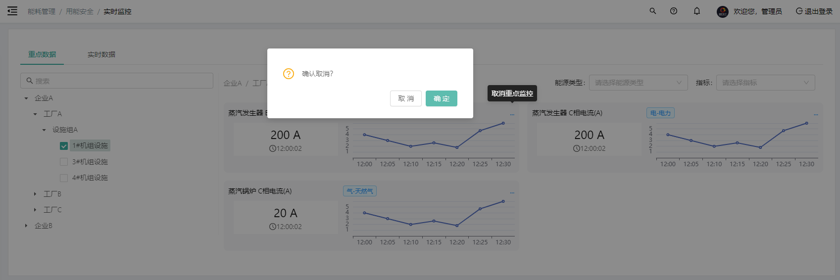

可对重点数据进行“取消”操作，并进行二次提示，点击【.....】弹出取消重点监控浮窗。

**报警管理**

用户点击【用能安全】-【报警管理】三级菜单，进入报警管理页面。页面如下图所示

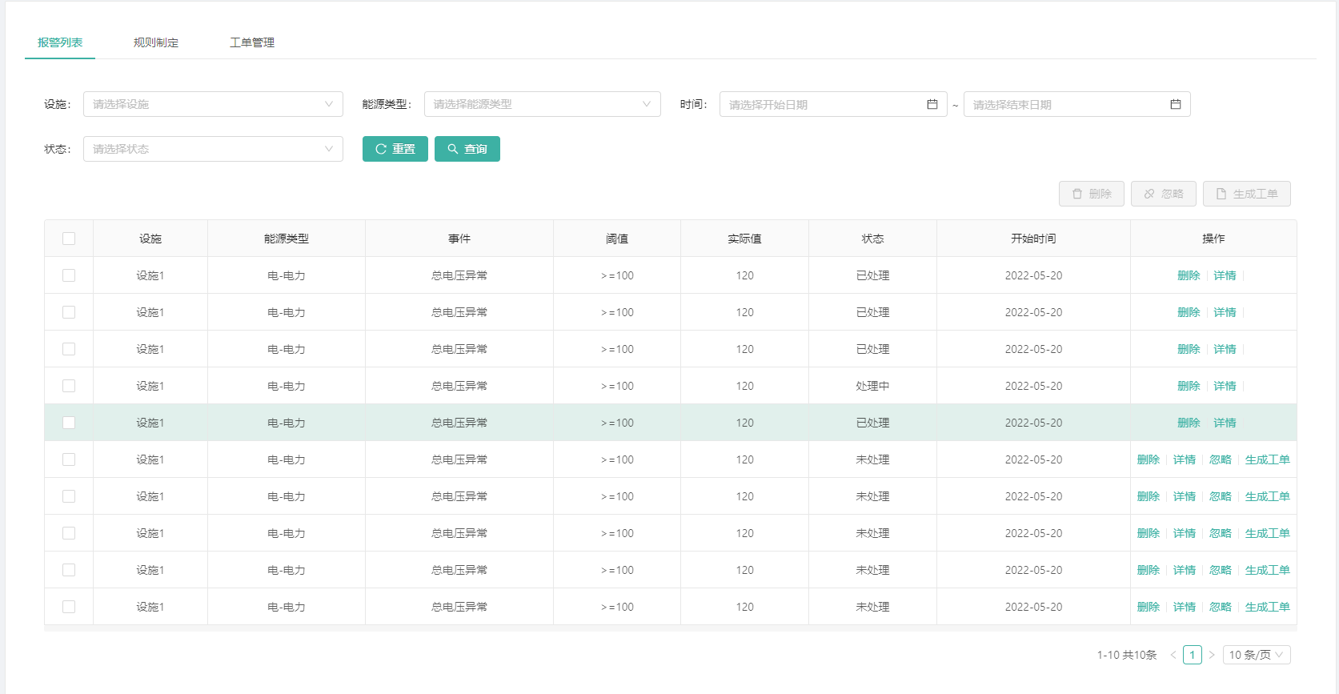

可进行设施名称的输入搜索（模糊搜索），同时支持下拉选择

能源类型二级项筛选、对报警事件的状态进行筛选（未处理、已处理、已忽略）

时间进行下拉筛选

多选：可进行删除、忽略、生成工单的操作

单选：可进行删除、查看详情、忽略、生成工单的操作。

点击【生成工单】填写工单标题、选择工单责任人，点击【确定】，工单派发。

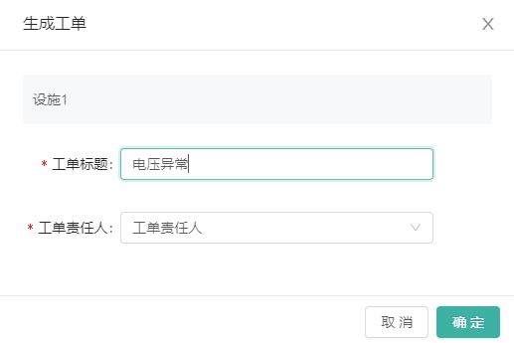

已派发的工单在工单管理里查看，如下图所示

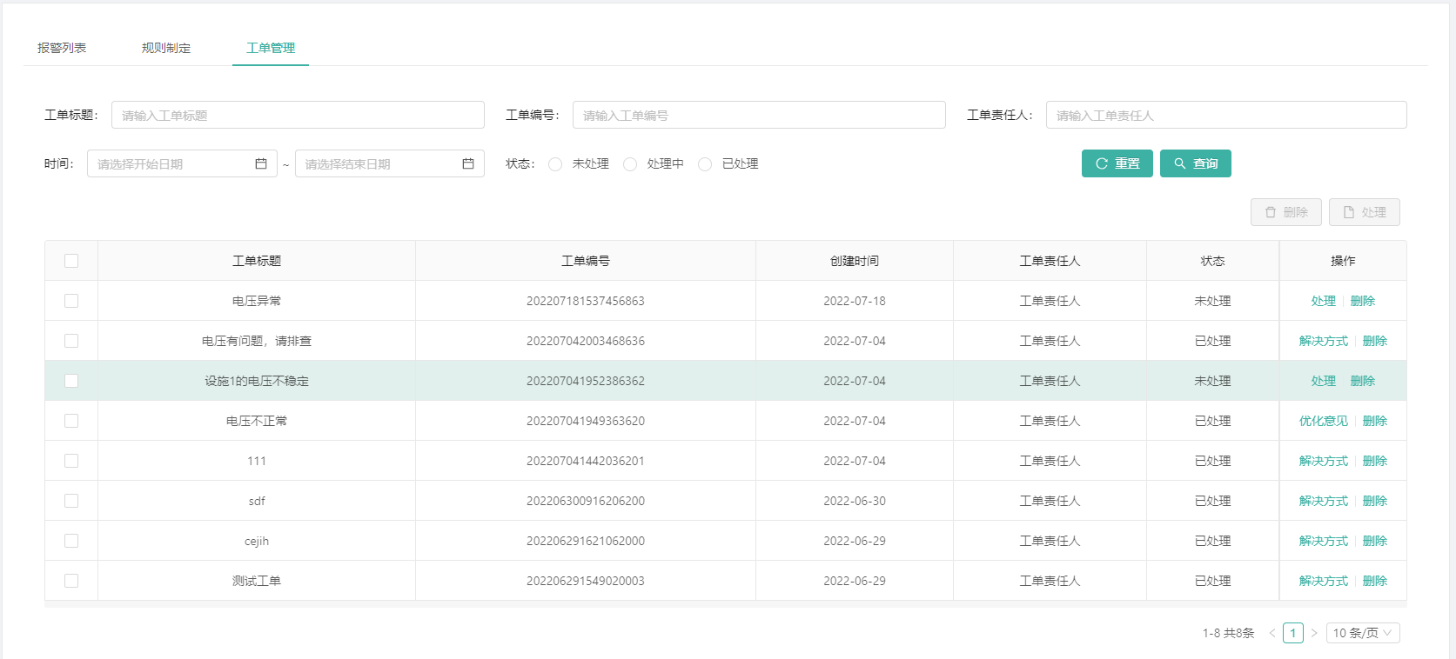

工单处理完成后，需要记录处理方式。点击【处理】，弹出记录处理方式。点击【确定】。页面如下图所示

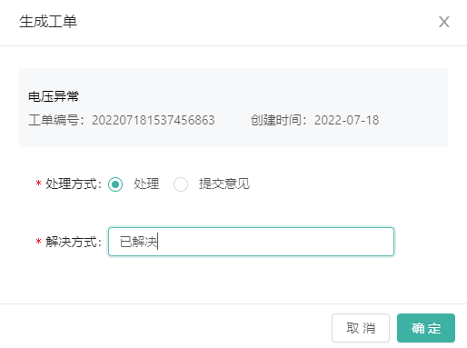

## 用能管理

### **操作路径和对应角色**

|  |  |  |  |
| --- | --- | --- | --- |
| **一级菜单** | **二级菜单** | **操作功能** | **操作角色** |
| 能耗管理 | 能耗报表 | 列表、新增、编辑、删除 | 管理员、用户 |
| 分时能耗管理 | 列表、新增、编辑、删除 | 管理员、用户 |
| 总能耗管理 | 列表、新增、编辑、删除 | 管理员、用户 |
| 远程抄表 | 列表、新增、编辑、删除 | 管理员、用户 |

# 碳管理

碳管理分为碳数据核算、交易帐簿管理、智能分析、流程管理、项目管理.

其中智能分析二级子菜单又分履约风险分析、碳排放分析；流程管理二级菜单又分为工作进度管理、核查流程管理、减排项目管理。

**操作路径和对应角色**

|  |  |  |  |
| --- | --- | --- | --- |
| **一级菜单** | **二级菜单** | **操作功能** | **操作角色** |
| 碳管理 | 碳数据核算 | 列表、新增、编辑、删除 | 管理员、用户 |
| 交易帐簿管理 | 列表、新增、编辑、删除 | 管理员、用户 |
| 智能分析 | 列表、新增、编辑、删除 | 管理员、用户 |
| 流程管理 | 列表、新增、编辑、删除 | 管理员、用户 |
| 项目管理 | 列表、新增、编辑、删除 | 管理员、用户 |

**碳数据核算**

**操作详解**

用户点击【碳管理】-【碳数据核算】二级菜单，进入碳数据核算页面。

**交易帐溥管理**

**操作详解**

用户点击【碳管理】-【交易帐簿管理】二级菜单，进入交易帐簿管理页面。

**智能分析**

**操作详解**

用户点击【碳管理】-【智能分析】二级菜单，进入智能分析页面。

**流程管理**

**操作详解**

用户点击【碳管理】-【流程管理】二级菜单，进入流程管理页面。

**项目管理**

**操作详解**

用户点击【碳管理】-【项目管理】二级菜单，进入项目管理页面。